护城项目

多进程设计和使用

版本号：V1.0

|  |  |  |  |
| --- | --- | --- | --- |
| 拟制: | 丁明会 | 日期： | 2016/5/07 |
| 审核: | 何俊 | 日期： | 2016/05/07 |
| 批准: |  | 日期： |  |

**文档修订记录**

|  |  |  |  |  |
| --- | --- | --- | --- | --- |
| **修订版本** | 日期 | **作者** | 修改内容描述 | **备注** |
|  |  |  |  |  |
| V1.0 | 20160507 | DingMingHui | 多进程管理说明 |  |
|  |  |  |  |  |
|  |  |  |  |  |
|  |  |  |  |  |
|  |  |  |  |  |
|  |  |  |  |  |
|  |  |  |  |  |
|  |  |  |  |  |
|  |  |  |  |  |
|  |  |  |  |  |
|  |  |  |  |  |
|  |  |  |  |  |
|  |  |  |  |  |
|  |  |  |  |  |
|  |  |  |  |  |

目录

1 进程管理方式 4

# 进程管理方式

工作流程如图

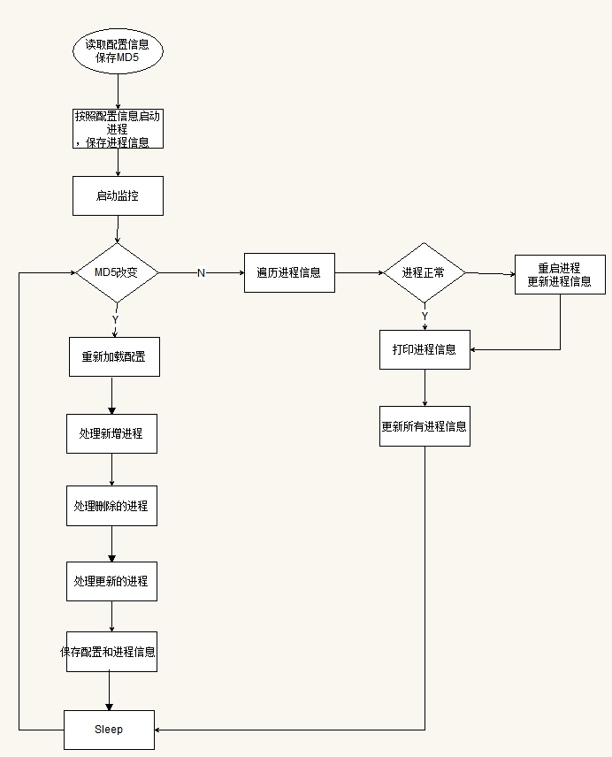

1. 进程管理通过配置文件的方式进行，配置文件样本：

PROVINCE_INFO_DICT=\  
 {  
 **"QyxxGanSu"**:1,  
 **"QyxxShanDong"**:1,  
 }

1. 如果要增加进程数目，直接修改配置文件里面的数字
2. 增加种类也直接追加即可
3. 如果要杀掉进程，数字设置为0或则整段删除
4. 注意语法和标点